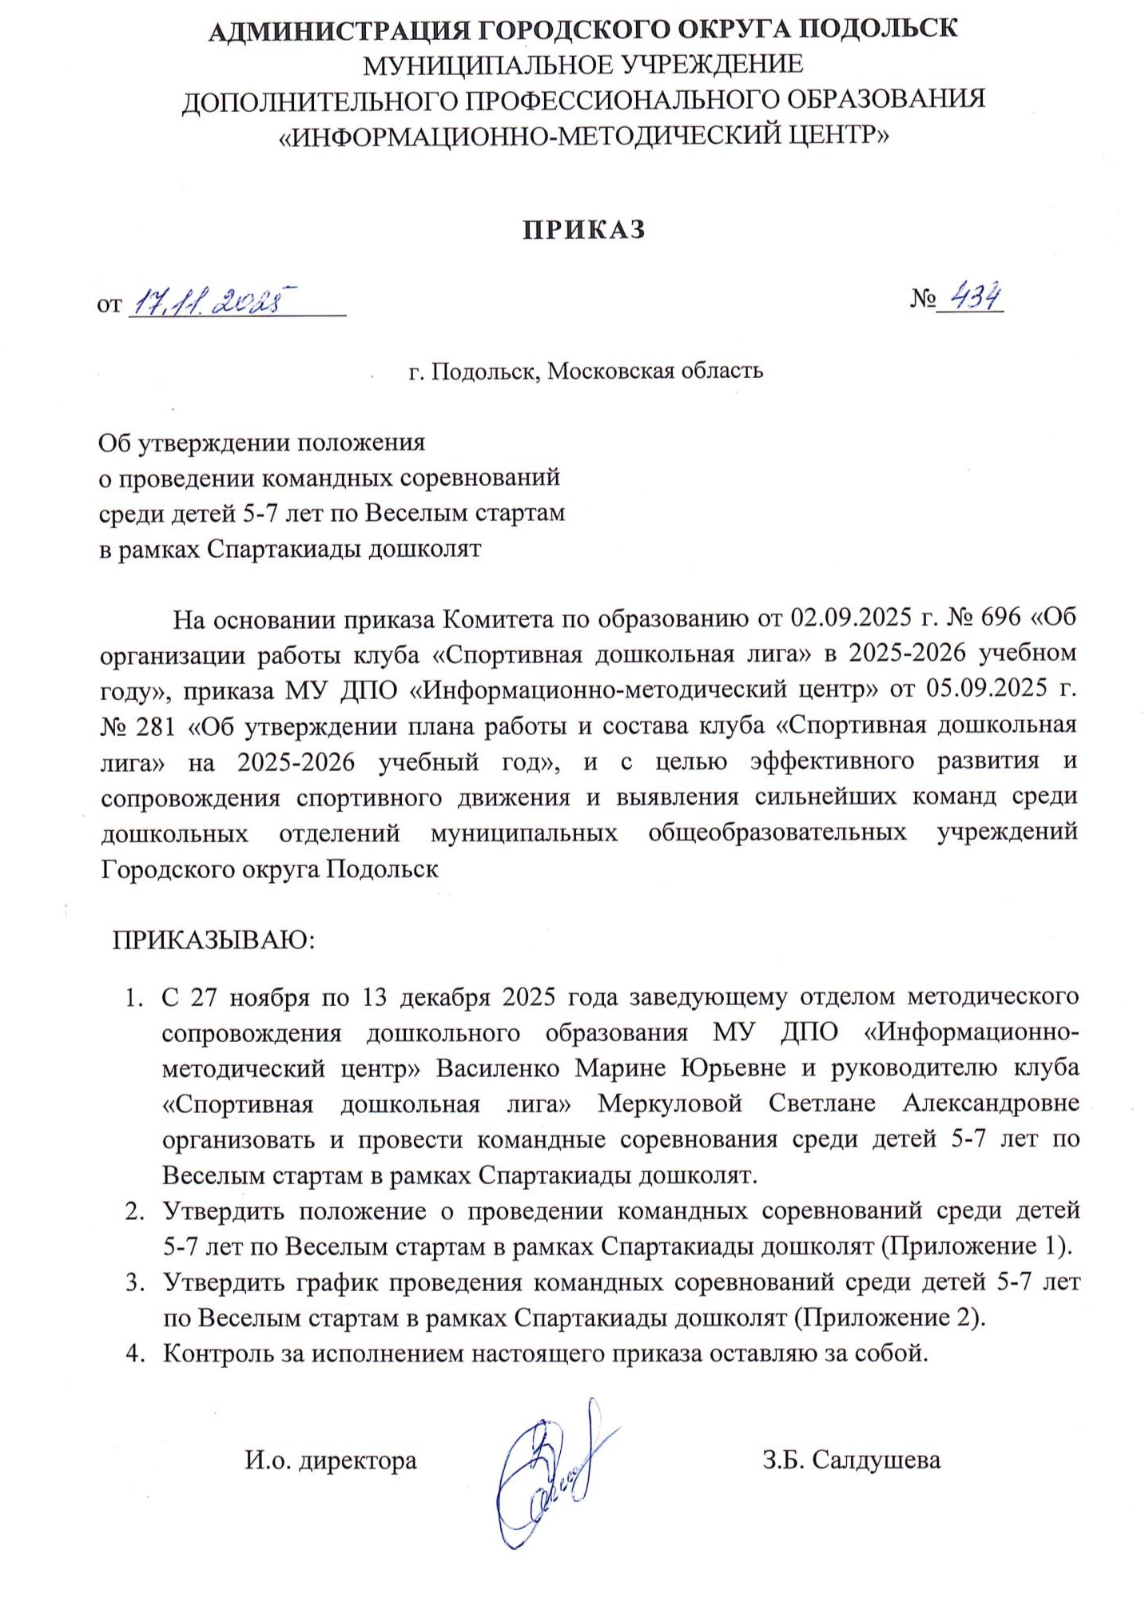

Приложение 1 к приказу МУ ДПО ИМЦ от 17.11.2025 г. № 434

Положение
о проведении командных соревнований среди детей 5-7 лет по Веселым стартам в рамках Спартакиады дошколят

ОБЩИЕ ПОЛОЖЕНИЯ
  - Командные соревнования среди детей 5-7 лет по Веселым стартам (далее – Соревнования) проводится в соответствии с календарным планом физкультурных и спортивных мероприятий Городского округа Подольск на 2025-2026 учебный год в целях:
    - привлечение к занятиям физкультурой и спортом детей 5–7 лет;
    - выявление сильнейших команд среди дошкольных отделений, членов клуба
«Спортивная дошкольная лига».

МЕСТО И СРОКИ ПРОВЕДЕНИЯ
  - Соревнования проводятся в два тура.
Первый отборочный (подгрупповой) тур проходит с 27 ноября по 10 декабря 2025 года.

Группа 1:
МОУ «Лицей №1», команда «Журавушка»; МОУ «Гимназия №4», команда «Снежинка»; МОУ «Гимназия №4», команда «Алёнушка»; МОУ «Лицей №5», команда «Солнышко»; МОУ «Лицей №5», команда «8 Марта»; МОУ СОШ №16, команда «Незабудка»; МОУ «Бородино», команда «Бородино»;
МОУ «Лицей №26», команда «Колокольчик».
Ответственные за проведение мероприятия – Артамонова Л.П., Шварц Е.А.
Место проведения: МОУ СОШ №16 (ул. Народная, д.4)

Группа 2:
МОУ СОШ №18 им. Подольских курсантов, команда «Рябинка»; МОУ СОШ №29 им. П.И. Забродина, команда «Звёздочка»; МОУ СОШ им. Героя России А.Г. Монетова, команда «Фиалка»;
МОУ СОШ им. Героя России А.Г. Монетова, команда «Дубравушка»; МБОУ СОШ №30 им. Героя РФ А.Ю. Щукина, команда «Русалочка»; МБОУ СОШ №30 им. Героя РФ А.Ю. Щукина, команда «Дельфинёнок»; МБОУ СОШ №30 им. Героя РФ А.Ю. Щукина, команда «Жемчужина»; МБОУ СОШ №30 им. Героя РФ А.Ю. Щукина, команда «Золотая рыбка».

Ответственные за проведение мероприятия – Казаченко Т.Н., Семёнова Т.О.
Место проведения: МОУ СОШ им. Героя России А.Г. Монетова (ул. Генерала Стрельбицкого, д.11)

Группа 3:
МОУ СОШ №21, команда «Спортики»; МОУ СОШ №33, команда «Ивушка»; МОУ СОШ №33, команда «Капелька»;
МБОУ «Гимназия имени Подольских Курсантов», команда «Чебурашка»; МОУ «Лицей №1 пос. Львовский», команда «Улыбка»;
МОУ СОШ №11, команда «Сударушка»;
МОУ СОШ №11, команда «Умники и умницы».
Ответственные за проведение мероприятия – Тюленева К.А., Панкевич К.Е. Место проведения: МОУ СОШ № 33 (ул. Тепличная, д.4).
  - Второй финальный тур соревнований состоится 13 декабря 2025 года в МБОУ СОШ № 30 им. Героя РФ А.Ю. Щукина по адресу: Г.о. Подольск, ул. Юбилейная, д.5.
Ответственный за проведение мероприятия – Ковтун А.Н.
В финал выходят 9 команд, занявших призовые места в подгрупповых этапах. Приезд участников соревнований с 9.00 до 9.40.
Регистрация команд с 9.40. Начало соревнований в 10.00.
В день соревнований руководителям команд необходимо привести все необходимые документы.
Награждение победителей через 30 минут после окончания последней эстафеты.

ОРГАНИЗАТОРЫ СОРЕВНОВАНИЙ
  - Общее руководство проведением соревнований осуществляет Комитет по образованию Администрации Г.о. Подольск и МУ ДПО «Информационно- методический центр»;
  - Организатором соревнований выступает клуб «Спортивная дошкольная лига» - добровольное объединение людей на основе единства интересов в области физического воспитания детей дошкольного возраста, под руководством Меркуловой Светланы Александровны;
  - Непосредственное проведение соревнований возлагается на главного судью - Ковтун Анну Николаевну.

ТРЕБОВАНИЯ К УЧАСТНИКАМ И УСЛОВИЯ ИХ ДОПУСКА
  - К участию в соревнованиях допускаются команды дошкольных отделений, входящие в клуб «Спортивная дошкольная лига» Г.о. Подольск;

  - Соревнование проводится в командном зачёте, состав команды 8 человек от каждого дошкольного отделения, допускаются 4 мальчика и 4 девочки 2019, 2020 г.р., имеющие допуск врача к соревнованиям. (Приложение 1 к Положению).
  - Несовершеннолетние участники допускаются к участию при наличии согласия родителей (законных представителей) на участие в соревнования (Приложение 2 к Положению).

ПРОГРАММА СОРЕВНОВАНИЙ
5.1 Соревнования «Весёлые старты» проводятся в 3-х эстафетах в первом подгрупповом туре и в 5-ти эстафетах во втором финальном туре. Эстафеты бегут по времени. За каждой командой закрепляется судья, который запускает секундомер на старте и останавливает, когда вся команда выполнит задание. За каждое нарушение судья прибавляет команде 5 штрафных секунд. Главный судья фиксирует результаты.

Эстафеты:
- Эстафета с обручами и кубиком. (Инвентарь: конусы (2б), цветные обручи (7шт.), кубик (1 шт.)
Участники выстраиваются на линии старта в колонну по одному. Первый ребенок держит в руках кубик. По сигналу судьи «Внимание, марш!» включается секундомер. Дальнейший порядок действий:
1‑й участник: добегает до 1‑го обруча и кладёт в него кубик; бежит до конуса, оббегает его; возвращается по прямой, передаёт эстафету касанием руки следующему участнику; встаёт в конец колонны.
2‑й участник: бежит до 1‑го обруча, забирает кубик; перекладывает кубик во 2‑й обруч; бежит до конуса, оббегает его; возвращается по прямой, передаёт эстафету касанием руки следующему участнику.
Последующие участники (3–7‑й): повторяют действия 2‑го участника, перемещая кубик из обруча в обруч (из 2‑го в 3‑й, из 3‑го в 4‑й и т. д. до 7‑го обруча).
8‑й участник: добегает до 7‑го обруча, забирает кубик в руку; бежит до конуса, оббегает его; возвращается по прямой.
Секундомер останавливается в момент, когда 8‑й участник пересекает финишную линию.

Штрафные баллы:
Заступ за линию старта +5сек.; Не оббежал конус +5сек.;
Не передал эстафету +5сек.;
Кубик вылетел за пределы обруча, и участник не вернул его на место +5сек.
Примечание: если участник исправил ошибку и вернул кубик в обруч, штрафной балл не засчитывается.

- Эстафета «Перекати‑поле». (Инвентарь: конусы (2б), мяч резиновый (1шт), дуги (2шт).
На равноудаленном расстоянии стоят 2 дуги. По сигналу судьи «Внимание, марш!» включается секундомер.
Два участника, напротив друг друга бегут до первой дуги, достигнув дуги, игроки встают напротив друг друга и начинают перекатывать мяч туда-обратно между участниками, затем до второй дуги и выполняют то же самое. Бегут до конуса, обегают его и выполняют в обратном направлении тоже самое. После передачи мяча бежит следующая пара. Всего ребята выполнят восемь передач мяча друг другу.
Секундомер останавливается в момент, когда 4 пара участников первой пересечёт финишную линию после выполнения всех передач мяча.

Штрафные баллы:
Заступ за линию старта +5сек.; Не оббежали конус +5сек.;
Не перекатили мяч +5 сек. (за каждый перекат);
Необходимо строго соблюдать очерёдность этапов: бег до дуги → передачи мяча
→ бег до следующей дуги → передачи мяча → обход конуса → обратный путь с повторениями.
Если мяч укатился за пределы игровой зоны, участник должен вернуть его и продолжить выполнение задания с места потери.
Передача эстафеты осуществляется только после полного завершения всех действий текущими участниками.

- Эстафета «Посади картошку». (Инвентарь: конусы (8 малых, 2больших), цветные шарики (8шт.)
По сигналу судьи «Внимание, марш!» включается секундомер.
Участник команды бежит к малому конусу и кладёт в его отверстие свой шарик («сажает картошку»), далее участник бежит к большому конусу, обегает его и возвращается к своей команде, вернувшись, игрок передаёт эстафету следующему участнику касанием руки, встаёт в конец колонны.
Следующий игрок повторяет те же действия — бежит к малому конусу, кладёт свой шарик, обегает большой конус и возвращается, передавая эстафету; так продолжается, пока все участники команды не «посадят» свои шарики (всего 8 шариков).
Вторая часть эстафеты (сбор «картошки»), после того как все шарики размещены в малых конусах, команда приступает к их сбору;
действия выполняются в той же последовательности: первый участник бежит к малому конусу, забирает один шарик, обегает большой конус и возвращается, передает эстафету следующему игроку касанием руки, встаёт в конец колонны, каждый участник забирает по одному шарику;

Секундомер останавливается в момент, когда 8‑й участник пересекает финишную линию с последним шариком в руке.

Штрафные баллы:
Заступ за линию старта +5 сек.; Не оббежал конус +5 сек.;
Не передал эстафету +5 сек.;
Шарик выпал из конуса, участник должен вернуться и положить его на место; если участник не вернул его на место +5сек.;
Примечание: если участник исправил ошибку и вернул шарик в конус, штрафной балл не засчитывается.

Эстафета «Пролезь и беги!» (финальный этап)
(Инвентарь: конусы (2б), большой обруч для пролезания (5шт).
Команда выстраиваются в колонны на стартовой линии, 5 обручей лежат в ряд на расстоянии 1,5- 2м друг от друга.
По сигналу судьи «Внимание, марш!» включается секундомер.
Первый участник бежит к обручам, последовательно пролезает через все 5 обручей, затем обегает конус, возвращается обратно, также пролезая через все обручи. Передает эстафету следующему игроку касанием руки, встаёт в конец колонны. Секундомер останавливается в момент, когда 8‑й участник пересекает финишную линию.

Штрафные баллы:
Заступ за линию старта +5 сек.; Не оббежал конус +5 сек.;
Не передал эстафету +5 сек.;
Пролезать через обручи нужно обязательно (перешагивать запрещено) +5сек.
Нельзя сбивать обручи. Если обруч сдвинулся, участник должен вернуть его на место перед продолжением движения.

Конкурс капитанов «Меткий стрелок» (финальный этап)
Участники - капитаны команд.
(Инвентарь: модульная цель, 5 мячей разного диаметра)
Модульная цель (устанавливается на расстоянии 2,5 м от линии старта); Порядок проведения:
Капитаны занимают позицию на линии старта. Перед каждым капитаном на линии расположены 5 мячей в установленном порядке. Участник выполняет броски мячей по одному в модульную цель.
Система оценивания: 1‑й мяч — 5 очков; 2‑й мяч — 4 очка; 3‑й мяч — 3 очка;

4‑й мяч — 2 очка;
5‑й мяч — 1 очко.
Судьи фиксируют результаты каждого броска, далее подсчитывается общая сумма баллов за все попадания.

УСЛОВИЯ ПОДВЕДЕНИЯ ИТОГОВ
  - Выигрывает команда, которая покажет лучшее время прохождения конкретного испытания.
  - В каждом соревновании команде начисляются баллы. За первое место 1 балл и далее по количеству команд в турнире. По итогу всех эстафет баллы суммируются. По наименьшему количеству баллов объявляется победитель соревнований. Если у команд равное количество очков, то первое (второе, или третье) место присуждается той команде, которая заняла большее количество первых (вторых, или третьих) мест.
  - Результаты объявляет главный судья на основании протоколов соревнований.

НАГРАЖДЕНИЕ
  - Команда победителя и призёров финального тура награждаются кубком, медалями и грамотой на дошкольное отделение.
  - Команда победителя и призёров подгруппового тура награждаются призами, предусмотренными ответственными за проведение этапа.
  - Команды участников финального тура награждаются грамотами и памятными сувенирами.

УСЛОВИЯ ФИНАНСИРОВАНИЯ
  - Расходы, связанные с приобретением наградной атрибутики, возлагаются на Комитет по образованию Администрации Г.о. Подольск, МУ ДПО
«Информационно-методический центр» и клуб «Спортивная дошкольная лига».
  - Обеспечение инвентарем осуществляет клуб «Спортивная дошкольная лига».

ОБЕСПЕЧЕНИЕ БЕЗОПАСТНОСТИ УЧАСТНИКОВ И ЗРИТЕЛЕЙ
  - Безопасность, антитеррористическая защищенность и медицинское обслуживание участников соревнований и зрителей обеспечивается в соответствии с Постановлением Правительства Российской Федерации от 25.03.2015 № 272 «Об утверждении требований к антитеррористической защищенности мест массового пребывания людей и объектов (территорий), подлежащих обязательной охране полицией, и форм паспортов безопасности таких мест и объектов (территорий)», Постановлением Правительства Российской Федерации от 18 апреля 2014 г. № 353
«Об утверждении Правил обеспечения безопасности при проведении официальных

спортивных соревнований», Постановлением Губернатора Московской области от 05.03.2001 № 63-ПГ «О порядке проведения массовых мероприятий на спортивных сооружениях в Московской области» и Распоряжением Губернатора Московской области от 17.10.2008 № 400-РГ «Об обеспечении общественного порядка и безопасности, оказании гражданам своевременной квалифицированной медицинской помощи при проведении массовых мероприятий на территории Московской области».
  - Оказание скорой медицинской помощи осуществляется в соответствии с приказом Министерства здравоохранения Российской Федерации от 23.10.2020 г. №1144н «Об утверждении порядка организации оказания медицинской помощи лицам, занимающимся физической культурой и спортом (в том числе при подготовке и проведении физкультурных мероприятий и спортивных мероприятий), включая порядок медицинского осмотра лиц, желающих пройти спортивную подготовку, заниматься физической культурой и спортом в организациях и (или) выполнить нормативы испытаний (тестов) Всероссийского физкультурно-спортивного комплекса
«Готов к труду и обороне» (ГТО)» и форм медицинских заключений о допуске к участию в физкультурных и спортивных мероприятиях». Обеспечение антитеррористической защищенности и медицинское обслуживание участников мероприятия и зрителей возлагается на МБОУ СОШ №30 им. Героя РФ А.Ю. Щукина.
- СТРАХОВАНИЕ УЧАСТНИКОВ
10.1. Для участия в соревнованиях страхование участников не требуется.

- ПОДАЧА ЗАЯВОК И СОГЛАСИЙ НА УЧАСТИЕ В СОРЕВНОВАНИЯХ

  - Заявки и согласия родителей несовершеннолетние участников (законных представителей) на участие в соревнованиях подаются в день соревнований (оригинал).
Предварительные заявки подаются за 3 дня до начала соревнований на электронную почту: kovtuanna@yandex.ru

Приложение 2 к приказу МУ ДПО ИМЦ от 17.11.2025 г. № 434

График проведения
командных соревнований среди детей 5-7 лет по Веселым стартам в рамках Спартакиады дошколят

Отборочный (подгрупповой) этап:
Даты проведения: 27 ноября по 10 декабря 2025 года.

Группа | Учреждения | Ответственный | Место проведения
1 | МОУ «Лицей №1», МОУ «Гимназия №4», МОУ «Лицей №5», МОУ СОШ №16,  МОУ «Бородино»,  МОУ «Лицей №26». | Артамонова Л.П. | МОУ СОШ №16  (ул. Народная, д.4)
2 | МОУ СОШ №18 им.  Подольских курсантов, МОУ СОШ №29 имени П.И. Забродина,  МОУ СОШ им. Героя России А.Г. Монетова, МБОУ СОШ №30 им.  Героя РФ А.Ю. Щукина. | Казаченко Т.Н. Семёнова Т.О. | МОУ СОШ им.  Героя России А.Г. Монетова (ул. Генерала Стрельбицкого, д.11)
3 | МОУ СОШ №21, МОУ СОШ №33,  МБОУ «Гимназия имени Подольских Курсантов», МОУ «Лицей №1 пос.  Львовский»,  МОУ СОШ №11. | Тюленева К.А. Панкевич К.Е. | МОУ СОШ № 33  (ул. Тепличная, д.4)

Финальный этап:
Дата проведения: 13 декабря 2025 года
Место проведения: МБОУ СОШ № 30 имени Героя РФ А.Ю. Щукина (Г.о. Подольск, ул. Юбилейная, д.5).
Ответственный: Ковтун А.Н.

Приложение 1 к Положению

ЗАЯВКА

на участие команды дошкольного отделения

в соревнованиях по (вид спорта)

Спартакиада дошколят Городского округа Подольск

№  п/п | Фамилия, имя, отчество | Дата рождения | Допуск  врача
1
2
3.
4
5

Руководитель команды ( )
подпись Ф.И.О.

Врач: допущено (количество детей) ( )
подпись Ф.И.О.

М.П.

Приложение 2 к Положению
СОГЛАСИЕ
родителей (законных представителей)
на участие несовершеннолетнего в соревнованиях
Я, ,
(Ф.И.О. родителя / законного представителя полностью)
паспорт: серия № , выдан

« » г., являясь родителем / законным представителем
(нужное подчеркнуть)
, г.р.,
(Ф.И.О. несовершеннолетнего полностью)
на основании свидетельства о рождении серия номер , выданного

« » г. зарегистрированный по адресу:
, добровольно соглашаюсь на участие моего ребёнка (опекаемого) в составе команды
в соревнованиях
(название образовательной организации) (вид соревнований)
(далее – мероприятие), проводимых клубом «Спортивная дошкольная лига» (далее – организатор)
« » 20 г. и при этом:

    - Я осознаю, что участие моего ребёнка (опекаемого) в данном виде мероприятий, при наличии у моего ребёнка (опекаемого) противопоказаний врачей, может привести к негативным последствиям для его здоровья и жизни.
    - Я подтверждаю, что мой ребёнок (опекаемый) имеет необходимый допуск врачей для участия в данном виде мероприятий.
    - Я принимаю всю ответственность за травму, полученную моим ребёнком (опекаемым) по ходу мероприятия не по вине организаторов (включая, но, не ограничиваясь случаями причинения травм вследствие несоблюдения предъявляемых требований к участникам мероприятия и неосторожного поведения участника во время мероприятия), и не имею права требовать какой-либо компенсации за нанесение ущерба от организаторов мероприятия.
    - Если во время мероприятия с ребёнком (опекаемым) произойдет несчастный случай, прошу сообщить об этом: .

(Ф.И.О. и номер телефона)
    - Я обязуюсь, что мой ребёнок (опекаемый) будет следовать всем требованиям организаторов мероприятия, связанным с вопросами безопасности и условиями допуска к мероприятиям.
    - Я самостоятельно несу ответственность за личное имущество и имущество моего ребёнка (опекаемого), оставленное на месте проведения мероприятия, и в случае его утери не имею право требовать компенсации от организаторов мероприятия.
    - В случае необходимости я готов (а) воспользоваться медицинской помощью, предоставленной моему ребёнку (опекаемому) организаторами.
    - Я подтверждаю, что я и мой ребёнок (опекаемый) с Положением о проведении мероприятия ознакомлены.
    - Я согласен (а) с тем, что участие моего ребёнка (опекаемого) и интервью с ним и/или со мной может быть записано и показано в средствах массовой информации, социальных сетях; я отказываюсь от компенсации в отношении этих материалов.
    - Я подтверждаю, что решение об участии моего ребёнка (опекаемого) принято мной осознанно без какого-либо принуждения, в состоянии полной дееспособности, с учетом потенциальной опасности данного вида спорта.
    - На основании Федерального закона от 27 июля 2006 года № 152-ФЗ «О персональных данных» и п. 1, ст. 64 Семейного кодекса РФ, даю своё согласие клубу «Спортивная дошкольная лига» на обработку персональных данных несовершеннолетнего.

(подпись) (расшифровка) (дата)

